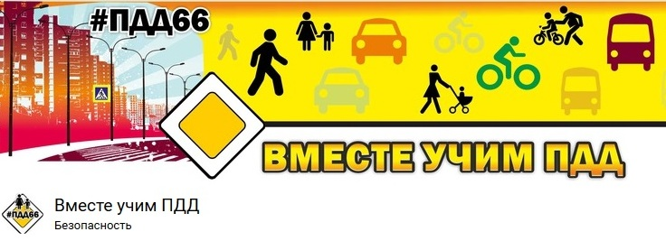
Юные уральцы могут изучать Правила дорожного движения
в социальной сети
Госавтоинспекция Свердловской области запустила обучающий интернет-проект «Вместе учим ПДД». В социальной сети «ВКонтакте» создано сообщество https://vk.com/pdd66, которое ежедневно дополняется современной и актуальной информацией по Правилам дорожного движения.
Ребусы, загадки, видеозагадки, познавательные карточки, раскраски, викторины, мультфильмы, видеоролики – дети это могут на одной странице
и делиться полезной информацией со сверстниками. Материалы по безопасности дорожного движения смогут занять детей на самостоятельной подготовке, а также при совместном досуге со взрослыми.
Страница будет интересна и взрослым, в том числе педагогам, - здесь есть информация о том, как правильно научить детей дисциплине и безопасности на дороге. Специальный раздел для взрослых содержит методическую литературу по организации педагогического процесса по формированию культуры безопасного поведения детей на дороге, плакаты, которые можно распечатать и использовать
в работе с детьми, тематические видеоматериалы о необходимости соблюдения Правил дорожного движения.
Ежедневно страница будет дополняться новыми материалами как для детей, так и для взрослых. В сообществе запланировано и проведение конкурсов и викторин для детей.
Этот интернет-проект актуален и сейчас, когда родители с детьми остаются дома на карантине, у взрослых есть отличная возможность помочь детям разобраться в дорожных ситуациях, и Госавтоинспекция предлагает провести это время с пользой – изучить или вспомнить Правила дорожного движения. Уже скоро летние каникулы, а это время, когда школьники большую часть времени проводят на улице без присмотра взрослых, поэтому дополнительные занятия по Правилам дорожного движения помогут дисциплинировать школьников.
Сотрудники Госавтоинспекции Свердловской области приглашают детей и взрослых стать участниками группы и вместе изучать Правила дорожного движения.

